Deepfakes
Rechercheaufgabe
Seht euch 1-3 Videos aus der angeführten Liste an!
Notiert euch Informationen über Deepfakes, die euch wichtig erscheinen (Definitionen, Beispiele, Funktionsweise, Risiken, usw.)!

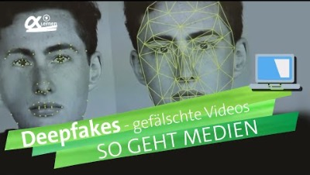 | Wie funktionieren Deepfake-Videos? | alpha Lernen erklärt Medienkompetenz  Wie macht man eigentlich Deepfakes? Und wie erkenn ich die? Am Ende helfen Wissen, der gesunde Menschenverstand und eine kritische Haltung.
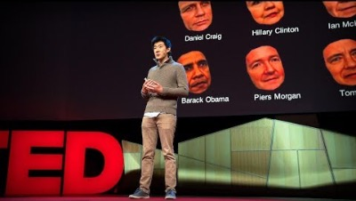 | Fake videos of real people - and how to spot them (englisch)  Glaubst du, dass du gut darin bist, gefälschte Videos zu erkennen, in denen berühmte Leute Dinge sagen, die sie im wirklichen Leben noch nie gesagt haben
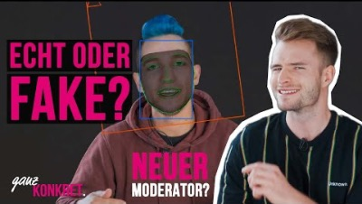 | ganz konkret: Deepfakes gegen Fakten? | Zeit für Politik  In diesem Video geht es darum, wie Deepfakes im Groben funktionieren und welche Möglichkeiten man mit dieser Technologie hat.
Deepfakes: Is This Video Even Real? | NYT Opinion (englisch)
In dem Video reagiert eine Spezialistin für Fake News im Netz auf die wachsende Besorgnis über "Deepfakes", scheinbar realistischen Videos, die von künstlicher Intelligenz generiert werden.
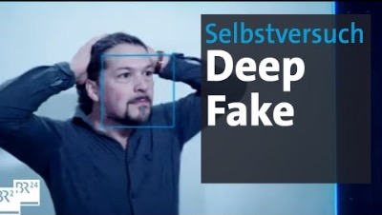 | Selbstversuch: Wie macht man ein Deepfake-Video? | Selbstversuch | BR24  In diesem Video versuchen Mitarbeiter*innen des BR24 selbst ein Deepfake Video zu erstellen.
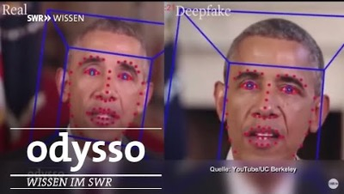 | Täuschung mit Deepfakes | Odysso – Wissen im SWR  In diesem Video werden Deepfakes erzeugt und darüber gesprochen, wie man Deepfakes in Zukunft erkennen kann.

